Методика "Графический диктант"
Данная методика используется для определения уровня развития произвольной сферы ребенка, а также изучения возможностей в области перцептивной и моторной организации пространства.
Материал состоит из 4 диктантов, первый из которых — тренировочный.
1. "Начинаем рисовать первый узор. Поставьте карандаш на самую верхнюю точку. Внимание! Рисуйте линию: одна клеточка вниз. Не отрывайте карандаш от бумаги, теперь одна клеточка направо. Одна клетка вверх. Одна клетка направо. Одна клетка вниз. Одна клетка направо. Одна клетка вверх. Одна клетка направо. Одна клетка вниз. Дальше продолжайте рисовать такой же узор сами".
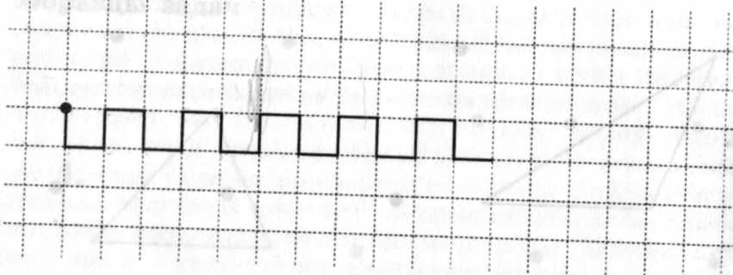
2. "Теперь поставьте карандаш на следующую точку. Приготовились! Внимание! Одна клетка вверх. Одна клетка направо. Одна клетка вверх. Одна клетка направо. Одна клетка вниз. Одна клетка направо. Одна клетка вниз. Одна клетка направо. Одна клетка вверх. Одна направо. А теперь сами продолжайте рисовать тот же узор".
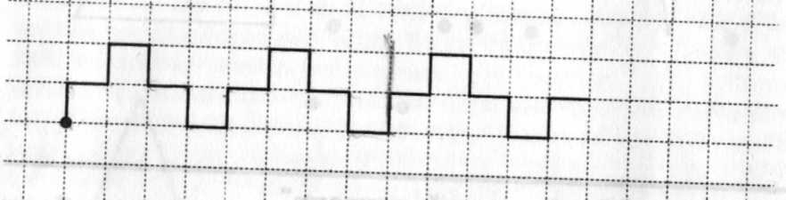
3. "Внимание. Три клетки вверх. Одна клетка направо. Две клетки вниз. Одна клетка направо. Две клетки вверх. Одна направо. Три клетки вниз. Одна клетка направо. Две клетки вверх. Одна клетка направо. Две клетки вниз. Одна клетка направо. Три клетки вверх. Теперь сами продолжайте рисовать этот узор".

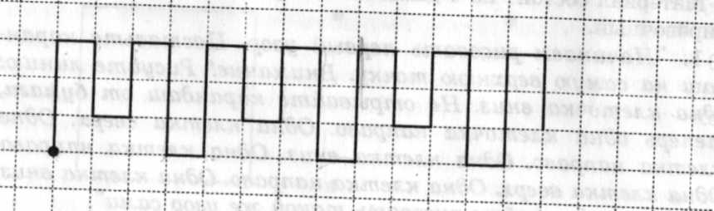

4. "Поставьте карандаш на самую нижнюю точку. Внимание! Три клетки направо. Одна клетка вверх. Одна клетка налево (слово "налево" выделяется голосом). Две клетки вверх. Три клетки направо. Две клетки вниз. Одна клетка налево (слово "налево" опять выделяется голосом). Одна клетка вниз. Три клетки направо. Одна клетка вверх. Одна клетка налево. Две клетки вверх. Теперь сами продолжайте рисовать этот узор".
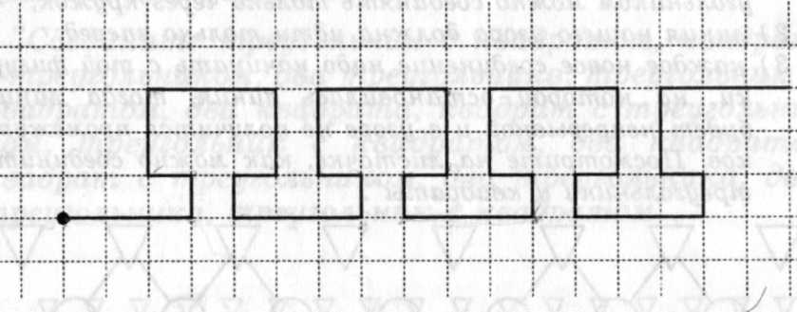

На самостоятельное выполнение каждого узора дается полторы-две минуты. Общее время проведения методики обычно составляет около 15 минут.

Анализ результатов
Безошибочное воспроизведение узора — 4 балла. За 1-2 ошибки ставят 3 балла. За большее число ошибок — 2 балла. Если ошибок больше, чем правильно воспроизведенных участков, то ставится 1 балл.
Если правильно воспроизведенных участков нет, то ставят 0 баллов. Указанным образом оцениваются три узора (один тренировочный). На основе полученных данных возможны следующие уровни выполнения:
10-12 баллов — высокий;
6-9 баллов — средний;
3-5 баллов — низкий;
0-2 балла — очень низкий.

